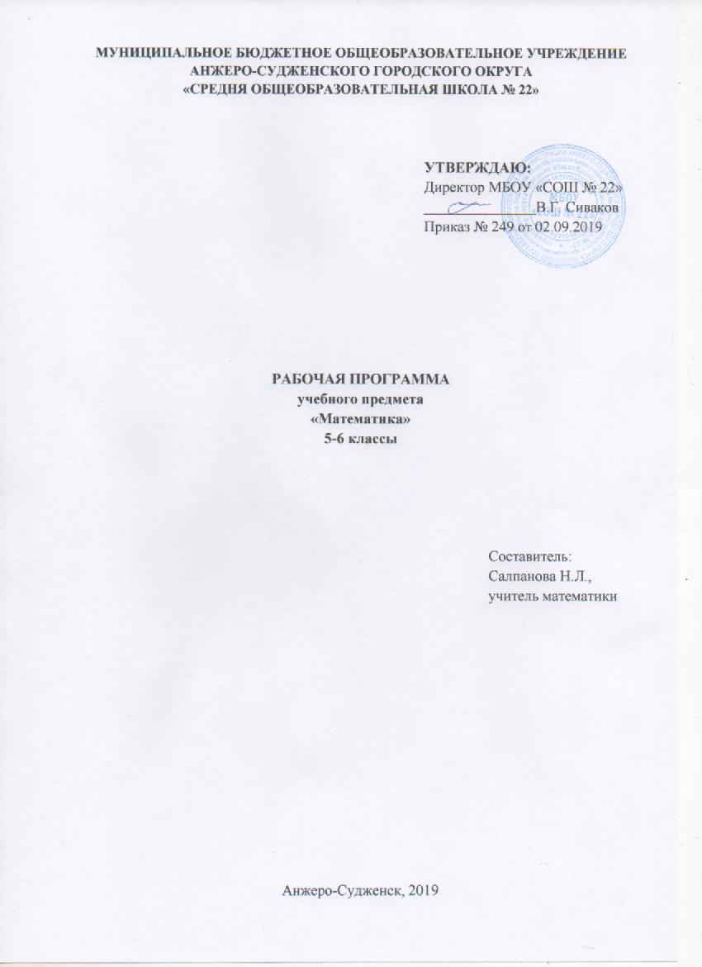
СОДЕРЖАНИЕ

1. | Планируемые результаты освоения учебного предмета | 3
2. | Содержание учебного предмета | 8
3. | Тематическое планирование с указанием количества часов, отводимых на освоение каждой темы | 13

1. ПЛАНИРУЕМЫЕ РЕЗУЛЬТАТЫ ОСВОЕНИЯ УЧЕБНОГО ПРЕДМЕТА

Личностные результаты:
1) воспитание российской гражданской идентичности: патриотизма, уважения к Отечеству, прошлое и настоящее многонационального народа России; осознание своей этнической принадлежности, знание истории, языка, культуры своего народа, своего края, основ культурного наследия народов России и человечества; усвоение гуманистических, демократических и традиционных ценностей многонационального российского общества; воспитание чувства ответственности и долга перед Родиной;
2) формирование ответственного отношения к учению, готовности и способности, обучающихся к саморазвитию и самообразованию на основе мотивации к обучению и познанию, осознанному выбору и построению дальнейшей индивидуальной траектории образования на базе ориентировки в мире профессий и профессиональных предпочтений с учетом устойчивых познавательных интересов, а также на основе формирования уважительного отношения к труду, развития опыта участия в социально значимом труде;
3) формирование целостного мировоззрения, соответствующего современному уровню развития науки и общественной практики, учитывающего социальное, культурное, языковое, духовное многообразие современного мира;
4) формирование осознанного, уважительного и доброжелательного отношения к другому человеку, его мнению, мировоззрению, культуре, языку, вере, гражданской позиции, к истории, культуре, религии, традициям, языкам, ценностям народов России и народов мира; готовности и способности вести диалог с другими людьми и достигать в нем взаимопонимания;
5) освоение социальных норм, правил поведения, ролей и форм социальной жизни в группах и сообществах, включая взрослые и социальные сообщества; участие в школьном самоуправлении и общественной жизни в пределах возрастных компетенций с учетом региональных, этнокультурных, социальных и экономических особенностей;
6) развитие морального сознания и компетентности в решении моральных проблем на основе личностного выбора, формирование нравственных чувств и нравственного поведения, осознанного и ответственного отношения к собственным поступкам;
7) формирование коммуникативной компетентности в общении и сотрудничестве со сверстниками, детьми старшего и младшего возраста, взрослыми в процессе образовательной, общественно полезной, учебно-исследовательской, творческой и других видов деятельности;
8) формирование ценности здорового и безопасного образа жизни; усвоение правил индивидуального и коллективного безопасного поведения в чрезвычайных ситуациях, угрожающих жизни и здоровью людей, правил поведения на транспорте и на дорогах;
9) формирование основ экологической культуры, соответствующей современному уровню экологического мышления, развитие опыта экологически ориентированной рефлексивно-оценочной и практической деятельности в жизненных ситуациях;
10) осознание значения семьи в жизни человека и общества, принятие ценности семейной жизни, уважительное и заботливое отношение к членам своей семьи;
11) развитие эстетического сознания через освоение художественного наследия народов России и мира, творческой деятельности эстетического характера.
Метапредметные результаты:
1) умение самостоятельно определять цели своего обучения, ставить и формулировать для себя новые задачи в учебе и познавательной деятельности, развивать мотивы и интересы своей познавательной деятельности;
2) умение самостоятельно планировать пути достижения целей, в том числе альтернативные, осознанно выбирать наиболее эффективные способы решения учебных и познавательных задач;
3) умение соотносить свои действия с планируемыми результатами, осуществлять контроль своей деятельности в процессе достижения результата, определять способы действий в рамках предложенных условий и требований, корректировать свои действия в соответствии с изменяющейся ситуацией;
4) умение оценивать правильность выполнения учебной задачи, собственные возможности ее решения;
5) владение основами самоконтроля, самооценки, принятия решений и осуществления осознанного выбора в учебной и познавательной деятельности;
6) умение определять понятия, создавать обобщения, устанавливать аналогии, классифицировать, самостоятельно выбирать основания и критерии для классификации, устанавливать причинно-следственные связи, строить логическое рассуждение, умозаключение (индуктивное, дедуктивное и по аналогии) и делать выводы;
7) умение создавать, применять и преобразовывать знаки и символы, модели и схемы для решения учебных и познавательных задач;
8) смысловое чтение;
9) умение организовывать учебное сотрудничество и совместную деятельность с учителем и сверстниками; работать индивидуально и в группе: находить общее решение и разрешать конфликты на основе согласования позиций и учета интересов; формулировать, аргументировать и отстаивать свое мнение;
10) умение осознанно использовать речевые средства в соответствии с задачей коммуникации для выражения своих чувств, мыслей и потребностей; планирования и регуляции своей деятельности; владение устной и письменной речью, монологической контекстной речью;
11) формирование и развитие компетентности в области использования информационно-коммуникационных технологий (далее - ИКТ компетенции); развитие мотивации к овладению культурой активного пользования словарями и другими поисковыми системами;
12) формирование и развитие экологического мышления, умение применять его в познавательной, коммуникативной, социальной практике и профессиональной ориентации.
Предметные результаты:
1) формирование представлений о математике как о методе познания действительности, позволяющем описывать и изучать реальные процессы и явления:
осознание роли математики в развитии России и мира;
возможность привести примеры из отечественной и всемирной истории математических открытий и их авторов;
2) развитие умений работать с учебным математическим текстом (анализировать, извлекать необходимую информацию), точно и грамотно выражать свои мысли с применением математической терминологии и символики, проводить классификации, логические обоснования, доказательства математических утверждений:
оперирование понятиями: множество, элемент множества, подмножество, принадлежность, нахождение пересечения, объединения подмножества в простейших ситуациях;
решение сюжетных задач разных типов на все арифметические действия;
применение способа поиска решения задачи, в котором рассуждение строится от условия к требованию или от требования к условию;
составление плана решения задачи, выделение этапов ее решения, интерпретация вычислительных результатов в задаче, исследование полученного решения задачи;
нахождение процента от числа, числа по проценту от него, нахождения процентного отношение двух чисел, нахождения процентного снижения или процентного повышения величины;
решение логических задач;
3) развитие представлений о числе и числовых системах от натуральных до действительных чисел; овладение навыками устных, письменных, инструментальных вычислений:
оперирование понятиями: натуральное число, целое число, обыкновенная дробь, десятичная дробь, смешанное число, рациональное число, иррациональное число;
использование свойства чисел и законов арифметических операций с числами при выполнении вычислений;
использование признаков делимости на 2, 5, 3, 9, 10 при выполнении вычислений и решении задач;
выполнение округления чисел в соответствии с правилами;
сравнение чисел;
оценивание значения квадратного корня из положительного целого числа;
4) овладение символьным языком алгебры, приемами выполнения тождественных преобразований выражений, решения уравнений, систем уравнений, неравенств и систем неравенств; умения моделировать реальные ситуации на языке алгебры, исследовать построенные модели с использованием аппарата алгебры, интерпретировать полученный результат:
выполнение несложных преобразований для вычисления значений числовых выражений, содержащих степени с натуральным показателем, степени с целым отрицательным показателем;
выполнение несложных преобразований целых, дробно рациональных выражений и выражений с квадратными корнями; раскрывать скобки, приводить подобные слагаемые, использовать формулы сокращенного умножения;
решение линейных и квадратных уравнений и неравенств, уравнений и неравенств, сводящихся к линейным или квадратным, систем уравнений и неравенств, изображение решений неравенств и их систем на числовой прямой;
5) овладение геометрическим языком; развитие умения использовать его для описания предметов окружающего мира; развитие пространственных представлений, изобразительных умений, навыков геометрических построений:
оперирование понятиями: фигура, точка, отрезок, прямая, луч, ломаная, угол, многоугольник, треугольник и четырёхугольник, прямоугольник и квадрат, окружность и круг, прямоугольный параллелепипед, куб, шар; изображение изучаемых фигур от руки и с помощью линейки и циркуля;
выполнение измерения длин, расстояний, величин углов с помощью инструментов для измерений длин и углов;
6) формирование систематических знаний о плоских фигурах и их свойствах, представлений о простейших пространственных телах; развитие умений моделирования реальных ситуаций на языке геометрии, исследования построенной модели с использованием геометрических понятий и теорем, аппарата алгебры, решения геометрических и практических задач:
оперирование на базовом уровне понятиями: равенство фигур, параллельность и перпендикулярность прямых, углы между прямыми, перпендикуляр, наклонная, проекция;
проведение доказательств в геометрии;
оперирование на базовом уровне понятиями: вектор, сумма векторов, произведение вектора на число, координаты на плоскости;
решение задач на нахождение геометрических величин (длина и расстояние, величина угла, площадь) по образцам или алгоритмам;
7) овладение простейшими способами представления и анализа статистических данных; формирование представлений о статистических закономерностях в реальном мире и о различных способах их изучения, о простейших вероятностных моделях; развитие умений извлекать информацию, представленную в таблицах, на диаграммах, графиках, описывать и анализировать массивы числовых данных с помощью подходящих статистических характеристик, использовать понимание вероятностных свойств окружающих явлений при принятии решений:
формирование представления о статистических характеристиках, вероятности случайного события;
решение простейших комбинаторных задач;
определение основных статистических характеристик числовых наборов;
оценивание и вычисление вероятности события в простейших случаях;
наличие представления о роли практически достоверных и маловероятных событий, о роли закона больших чисел в массовых явлениях;
умение сравнивать основные статистические характеристики, полученные в процессе решения прикладной задачи, изучения реального явления;
8) развитие умений применять изученные понятия, результаты, методы для решения задач практического характера и задач из смежных дисциплин с использованием при необходимости справочных материалов, компьютера, пользоваться оценкой и прикидкой при практических расчетах:
распознавание верных и неверных высказываний;
оценивание результатов вычислений при решении практических задач;
выполнение сравнения чисел в реальных ситуациях;
использование числовых выражений при решении практических задач и задач из других учебных предметов;
решение практических задач с применением простейших свойств фигур;
выполнение простейших построений и измерений на местности, необходимых в реальной жизни.

2. СОДЕРЖАНИЕ УЧЕБНОГО ПРЕДМЕТА

Натуральные числа и нуль
Натуральный ряд чисел и его свойства
Натуральное число, множество натуральных чисел и его свойства, изображение натуральных чисел точками на числовой прямой. Использование свойств натуральных чисел при решении задач.
Запись и чтение натуральных чисел
Различие между цифрой и числом. Позиционная запись натурального числа, поместное значение цифры, разряды и классы, соотношение между двумя соседними разрядными единицами, чтение и запись натуральных чисел.
Округление натуральных чисел
Необходимость округления. Правило округления натуральных чисел.
Сравнение натуральных чисел, сравнение с числом 0
Понятие о сравнении чисел, сравнение натуральных чисел друг с другом и с нулем, математическая запись сравнений, способы сравнения чисел.
Действия с натуральными числами
Сложение и вычитание, компоненты сложения и вычитания, связь между ними, нахождение суммы и разности, изменение суммы и разности при изменении компонентов сложения и вычитания.
Умножение и деление, компоненты умножения и деления, связь между ними, умножение и сложение в столбик, деление уголком, проверка результата с помощью прикидки и обратного действия.
Переместительный и сочетательный законы сложения и умножения, распределительный закон умножения относительно сложения, обоснование алгоритмов выполнения арифметических действий.
Степень с натуральным показателем
Запись числа в виде суммы разрядных слагаемых, порядок выполнения действий в выражениях, содержащих степень, вычисление значений выражений, содержащих степень.
Числовые выражения
Числовое выражение и его значение, порядок выполнения действий.
Деление с остатком
Деление с остатком на множестве натуральных чисел, свойства деления с остатком. Практические задачи на деление с остатком.
Свойства и признаки делимости
Свойство делимости суммы (разности) на число. Признаки делимости на 2, 3, 5, 9, 10. Признаки делимости на 4, 6, 8, 11. Доказательство признаков делимости. Решение практических задач с применением признаков делимости.
Разложение числа на простые множители
Простые и составные числа, решето Эратосфена.
Разложение натурального числа на множители, разложение на простые множители. Количество делителей числа, алгоритм разложения числа на простые множители, основная теорема арифметики.
Алгебраические выражения
Использование букв для обозначения чисел, вычисление значения алгебраического выражения, применение алгебраических выражений для записи свойств арифметических действий, преобразование алгебраических выражений.
Делители и кратные
Делитель и его свойства, общий делитель двух и более чисел, наибольший общий делитель, взаимно простые числа, нахождение наибольшего общего делителя. Кратное и его свойства, общее кратное двух и более чисел, наименьшее общее кратное, способы нахождения наименьшего общего кратного.
Дроби
Обыкновенные дроби
Доля, часть, дробное число, дробь. Дробное число как результат деления. Правильные и неправильные дроби, смешанная дробь (смешанное число).
Запись натурального числа в виде дроби с заданным знаменателем, преобразование смешанной дроби в неправильную дробь и наоборот.
Приведение дробей к общему знаменателю. Сравнение обыкновенных дробей.
Сложение и вычитание обыкновенных дробей. Умножение и деление обыкновенных дробей.
Арифметические действия со смешанными дробями.
Арифметические действия с дробными числами.
Способы рационализации вычислений и их применение при выполнении действий.
Десятичные дроби
Целая и дробная части десятичной дроби. Преобразование десятичных дробей в обыкновенные. Сравнение десятичных дробей. Сложение и вычитание десятичных дробей. Округление десятичных дробей. Умножение и деление десятичных дробей. Преобразование обыкновенных дробей в десятичные дроби. Конечные и бесконечные десятичные дроби.
Отношение двух чисел
Масштаб на плане и карте. Пропорции. Свойства пропорций, применение пропорций и отношений при решении задач.
Среднее арифметическое чисел
Среднее арифметическое двух чисел. Изображение среднего арифметического двух чисел на числовой прямой. Решение практических задач с применением среднего арифметического. Среднее арифметическое нескольких чисел.
Проценты
Понятие процента. Вычисление процентов от числа и числа по известному проценту, выражение отношения в процентах. Решение несложных практических задач с процентами.
Диаграммы
Столбчатые и круговые диаграммы. Извлечение информации из диаграмм. Изображение диаграмм по числовым данным.
Рациональные числа
Положительные и отрицательные числа
Изображение чисел на числовой (координатной) прямой. Сравнение чисел. Модуль числа, геометрическая интерпретация модуля числа. Действия с положительными и отрицательными числами. Множество целых чисел.
Понятие о рациональном числе.
Первичное представление о множестве рациональных чисел. Действия с рациональными числами.
Решение текстовых задач
Единицы измерений
Длины, площади, объема, массы, времени, скорости. Зависимости между единицами измерения каждой величины. Зависимости между величинами: скорость, время, расстояние; производительность, время, работа; цена, количество, стоимость.
Задачи на все арифметические действия
Решение текстовых задач арифметическим способом. Использование таблиц, схем, чертежей, других средств представления данных при решении задачи.
Задачи на движение, работу и покупки
Решение несложных задач на движение в противоположных направлениях, в одном направлении, движение по реке по течению и против течения. Решение задач на совместную работу. Применение дробей при решении задач.
Задачи на части, доли, проценты
Решение задач на нахождение части числа и числа по его части. Решение задач на проценты и доли. Применение пропорций при решении задач.
Логические задачи
Решение несложных логических задач. Решение логических задач с помощью графов, таблиц.
Основные методы решения текстовых задач
Арифметический, перебор вариантов.

Наглядная геометрия
Фигуры в окружающем мире. Наглядные представления о фигурах на плоскости: прямая, отрезок, луч, угол, ломаная, многоугольник, окружность, круг. Четырехугольник, прямоугольник, квадрат. Треугольник, виды треугольников. Правильные многоугольники. Изображение основных геометрических фигур. Взаимное расположение двух прямых, двух окружностей, прямой и окружности. Длина отрезка, ломаной. Единицы измерения длины. Построение отрезка заданной длины. Виды углов. Градусная мера угла. Измерение и построение углов с помощью транспортира.
Периметр многоугольника. Понятие площади фигуры; единицы измерения площади. Площадь прямоугольника, квадрата. Приближенное измерение площади фигур на клетчатой бумаге. Равновеликие фигуры.
Наглядные представления о пространственных фигурах: куб, параллелепипед, призма, пирамида, шар, сфера, конус, цилиндр. Изображение пространственных фигур. Примеры сечений. Многогранники. Правильные многогранники. Примеры разверток многогранников, цилиндра и конуса.
Понятие объема; единицы объема. Объем прямоугольного параллелепипеда, куба.
Понятие о равенстве фигур. Центральная, осевая и зеркальная симметрии. Изображение симметричных фигур.
Решение практических задач с применением простейших свойств фигур.

История математики (в рамках изучения соответствующей темы)
Появление цифр, букв, иероглифов в процессе счета и распределения продуктов на Древнем Ближнем Востоке. Связь с Неолитической революцией.
Рождение шестидесятеричной системы счисления. Появление десятичной записи чисел.
Рождение и развитие арифметики натуральных чисел. НОК, НОД, простые числа. Решето Эратосфена.
Появление нуля и отрицательных чисел в математике древности. Роль Диофанта. Почему ?
Дроби в Вавилоне, Египте, Риме. Открытие десятичных дробей. Старинные системы мер. Десятичные дроби и метрическая система мер. Л. Магницкий.
Элементы теории множеств и математической логики (изучается во всех разделах)
Множества и отношения между ними
Множество, характеристическое свойство множества, элемент множества, пустое, конечное, бесконечное множество. Подмножество. Отношение принадлежности, включения, равенства. Элементы множества, способы задания множеств, распознавание подмножеств и элементов подмножеств с использованием кругов Эйлера.
Операции над множествами
Пересечение и объединение множеств. Разность множеств, дополнение множества. Интерпретация операций над множествами с помощью кругов Эйлера.
Элементы логики
Определение. Утверждения. Аксиомы и теоремы. Доказательство. Доказательство от противного. Теорема, обратная данной. Пример и контрпример.
Высказывания
Истинность и ложность высказывания. Сложные и простые высказывания. Операции над высказываниями с использованием логических связок: и, или, не. Условные высказывания (импликации).

3. ТЕМАТИЧЕСКОЕ ПЛАНИРОВАНИЕ С УКАЗАНИЕМ КОЛИЧЕСТВА ЧАСОВ, НЕОБХОДИМЫХ НА ОСВОЕНИЕ КАЖДОЙ ТЕМЫ

Наименование разделов и тем | Класс / количество часов
 | 5 | 6
- Натуральные числа и нуль | 49 | 25
Натуральный ряд чисел и его свойства | 2
Запись и чтение натуральных чисел | 3
Округление натуральных чисел | 2
Сравнение натуральных чисел, сравнение с числом 0 | 4
Действия с натуральными числами | 25
Степень с натуральным показателем | 3
Числовые выражения | 3
Деление с остатком | 3
Свойства и признаки делимости |  | 6
Разложение числа на простые множители |  | 5
Алгебраические выражения | 4 | 6
Делители и кратные |  | 8
- Дроби | 68 | 53
Обыкновенные дроби | 14 | 36
Десятичные дроби | 36
Отношение двух чисел |  | 11
Среднее арифметическое чисел | 4
Проценты | 12 | 2
Диаграммы | 2 | 4
- Рациональные числа | 4 | 60
Положительные и отрицательные числа |  | 38
Понятие о рациональном числе |  | 2
Координатная плоскость |  | 6
Уравнение | 4 | 14
- Решение текстовых задач | 20 | 12
Единицы измерений | 3
Задачи на все арифметические действия | 4
Задачи на движение, работу и покупки | 4 | 2
Задачи на части, доли, проценты | 6 | 8
Логические задачи | 3 | 2
Основные методы решения текстовых задач | 2 | 2
Арифметический метод | 1 | 1
Метод перебора вариантов | 1 | 1
Наглядная геометрия | 32 | 23
Отрезок, плоскость, прямая, луч | 6
Угол, виды углов | 5
Многоугольник, треугольники | 5
Прямоугольник. Площадь прямоугольника | 6
Прямоугольный параллелепипед | 10
Фигуры в окружающем мире |  | 7
Периметр и площадь |  | 7
Пространственные фигуры |  | 9
ИТОГО | 175 | 175

